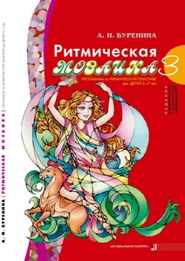 | Аннотация к парциальной программе  «Ритмическая мозаика»,  А.И. Буренина

Программа по развитию у детей ритмической пластики.
В программе раскрывается технология, в основе которой музыкальное движение, направленное на целостное развитие личности детей от 3 до 9 лет. Система работы предполагает вариативные игровые формы организации педагогического процесса в дошкольных образовательных учреждениях и школе на основе сотрудничества ребёнка и взрослого. К программе прилагаются методические рекомендации, раскрывающие путь развития детей от подражания к самостоятельности и к творчеству, а также разработанный автором практический материал - 100 разнообразных музыкально-ритмических композиций, апробированных в работе педагогами Ленинградской области, Санкт-Петербурга, Москвы и других регионов России.
"Ритмическая мозаика" включается составной частью в программу Д. И. Воробьевой "Гармония развития", вместе с тем, являясь оригинальной авторской разработкой, она может быть использована и как самостоятельная программа. Адресовано данное издание музыкальным руководителям дошкольных учреждений, инструкторам по физическому воспитанию, руководителям детских хореографических студий, преподавателям педагогических колледжей, учителям, воспитателям и другим специалистам.

